
FAIRPLAY CHARTER
De 8 principes van respect = Fairplay !!

- Respect voor de spelregels
- Respect voor de scheidsrechter en de officials
- Respect voor je eigen club
- Respect voor de tegenstrever
- Respect voor je medemaats
- Respect voor ALLE collega voetballers
- Respect voor de supporters van andere ploegen
- Respect voor jezelf (geen alcohol en drugs, niet roken)

SPELREGELS VOOR U6-U7-U8-U9
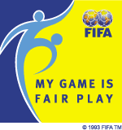
1. Speelveld, neutrale zone en beschermingsgebied
Tijdens een wedstrijd is de toegang tot de neutrale zone en beschermingszone verboden voor onbevoegden. De bevoegde personen zijn toegelaten buiten de speeloppervlakte van het voorziene speelveld.
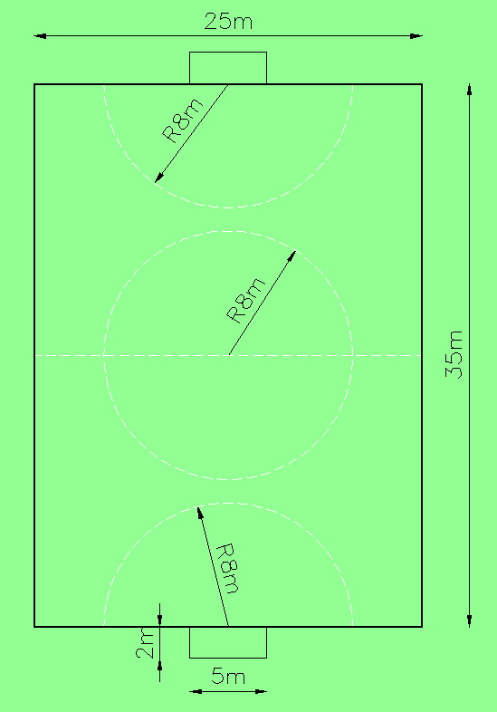
Het speelveld is 25m breed en 35m lang. Het doelgebied is een fictieve zone in een straal van 8m vanaf het midden v/h doel. De breedte v/h doel bedraagt 5m, de hoogte 2m. Verplaatsbare doelen moeten altijd stevig in de grond verankerd worden, dit voor de veiligheid van de spelers.
5m
2m
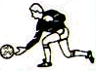
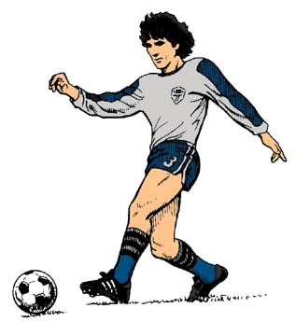

2. Aantal spelers
Een wedstrijd wordt gespeeld door twee ploegen van elk 5 spelers maximum, van wie één doelverdediger is. De spelers of vervangers mogen niet veranderen van ploeg, wanneer meerdere wedstrijden gelijktijdig worden gespeeld. Een wedstrijd mag niet gespeeld worden wanneer een ploeg zich aanmeldt met of herleid wordt tot minder dan vier spelers.
De wisselspelers moeten gekozen worden uit het maximum op het wedstrijdblad toegestane aantal.
Zoals om het even welke andere speler, mag een invaller de plaats van de doelman innemen, op voorwaarde dat de scheidsrechter er vooraf van verwittigd wordt.

3.De Bal
De bezochte ploeg zorgt voor reglementaire ballen en zorgt ervoor dat er voldoende ballen aanwezig zijn om de wedstrijd af te werken. Voor alle wedstrijden van duiveltjes en debutantjes wordt bal nr.3 gebruikt.

4. Duur – Rust
De duur van de wedstrijd voor U8 en U9 bedraagt 2 x 25 minuten met een rust van 10 minuten.
Voor de U6 en U7 is dit 2 x 20 minuten met een rust van 10 minuten.

5. Aftrap – Begin van het spel
Bij de aanvang van elke speelhelft en na ieder doelpunt wordt de aftrap gegeven in het midden van het veld. De tegenstrevers moeten minstens op 8 meter staan.
Met een toss wordt beslist welke ploeg de aftrap geeft bij het begin van de wedstrijd. (Meestal gebeurt dit niet en begint de bezoekende ploeg aan de wedstrijd).
Iedere speler/speelster staat op de eigen speelhelft.
De bal moet voorwaarts bewegen na de aftrap.
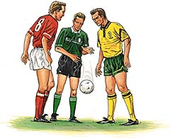
Diegene die de aftrap geeft mag de bal geen tweede keer raken vooraleer de bal door een andere speler/speelster is aangeraakt.
Na elke andere tijdelijke spelonderbreking : scheidsrechtersbal
De scheidsrechter laat de bal botsen op de plaats waar het spel onderbroken werd.
Raakt een speler/speelster de bal vooraleer deze de grond raakte, dan moet de scheidsrechter de bal opnieuw laten vallen.

6. Buitenspel
De buitenspelregel wordt niet toegepast.

7. Vrijschoppen
Alle vrijschoppen zijn onrechtstreeks. Bij een vrijschop moeten de tegenstrevers minstens op 8 meter van de bal staan. Wanneer een fout begaan wordt op minder dan 8 meter van het doel, wordt de vrijschop genomen op 8 meter van de doellijn.
- Terugspeelbal
Ook bij duiveltjes, preminiemen, miniemen en U8 tot U13 mag de doelverdediger/doelverdedigster de bal die een medespeler/medespeelster hem/haar vrijwillig toe trapt niet met de hand spelen.

8. Inworp
Voor de inworp bij duiveltjes, preminiemen, miniemen en U8 tot U13 geldt de reglementaire uitvoering.
De inworp is een manier om het spel te hervatten.
- Een inworp wordt toegekend als de bal de zijlijn volledig overschreden heeft, over de grond of in de lucht.
- De inworp wordt gegeven vanaf de plaats waar de bal de zijlijn overschreden heeft.
- De bal gaat naar de tegenpartij van de speler/speelster die de bal het laatst raakte.
- Met een inworp kan je niet rechtstreeks een doelpunt scoren.

Technische uitvoering:

Op het moment dat de bal in het spel gebracht wordt, moet de uitvoerder:
- met het aangezicht naar het veld staan,
- met een deel van elke voet op of achter de zijlijn staan,
- beide handen gebruiken,
- de bal inwerpen van achter het hoofd,
- de uitvoerder mag de bal, na de inworp, niet raken voordat deze door een andere speler/speelster aangeraakt is,
- de bal is in het spel onmiddellijk nadat deze in het speelveld is gekomen.

8. Strafschop
Deze regel wordt niet toegepast.

9. Doelschop
8m
De doelschop gebeurt volgens de Spelregels vanuit het fictief doelgebied.

10. Hoekschop
De hoekschop wordt getrapt vanaf de doellijn op een afstand van 10 meter van de doelpaal. De tegenstrevers moeten
minstens op 8 meter van de bal staan.

10m
11. Vervangingen
Maximum vier vervangers/vervangsters mogen ingeschreven worden op het scheidsrechtersblad en opgesteld worden.
Een vliegende vervanging kan plaatshebben op elk moment van de wedstrijd op voorwaarde dat:
- de scheidsrechter met een teken de vervanging toelaat;
- de wisselspeler het speelveld pas opkomt nadat de vervangen speler het speelveld heeft verlaten;
- de vervanging gebeurt aan dezelfde kant van het terrein, ter hoogte van de middenlijn;
- de vervanging van de doelverdediger slechts plaatsheeft tijdens een spelonderbreking en nadat de scheidsrechter ervan op de hoogte werd gebracht.
Eenzelfde speler mag zonder beperking vervangen worden en vervolgens opnieuw aan het spel deelnemen.
De vervangingen moeten niet op het wedstrijdblad vermeld worden, gezien alle ingeschreven spelers beschouwd worden als effectief aan het spel te hebben deelgenomen.

12. Gele en rode kaarten
Gele en rode kaarten zijn niet van toepassing.

13. Schoeisel
Er mogen enkel multistuds of sportpantoffels worden gebruikt. Het dragen van schoenen met aluminium noppen is verboden.

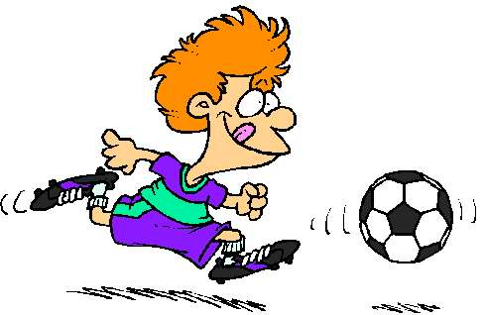
14. Uitrusting van de spelers
Voetbalshirt met mouwen (korte of lange), short, voetbalkousen, beenbeschermers en voetbalschoenen. Er mogen enkel multistuds of sportpantoffels worden gebruikt. Het dragen van schoenen met aluminium noppen is verboden.
De doelverdediger maakt zich kenbaar met kleuren die verschillend zijn van deze van mede- en tegenspelers en deze van de scheidsrechter.
De speler draagt zijn kledij niet reglementair indien:
- de trui niet in de broek steekt;
- met uitzondering van een spanbroek, trainingsbroek of wielrennershort, wat hij draagt onder de korte broek, er onderuitsteekt;
- de kousen de benen niet bedekken tot onder de knie;
- de schoenveters niet correct vastgebonden zijn;
- de beenbeschermers de voorkant van het scheenbeen niet bedekken.
De uitrusting mag geen enkel voorwerp bevatten dat voor de andere spelers gevaar oplevert, inclusief juwelen.

15. De scheidsrechter
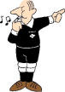
Zonder scheidsrechter geen voetbal! Er moet iemand zijn die de wedstrijd in goede banen leidt, zelfs al is het een vrijwilliger. De scheidsrechter wordt aangewezen door de bezochte club. Hij moet minstens 15 jaar oud zijn en heeft geen recht op de reglementaire vergoedingen.

Wanneer de scheidsrechter het veld betreedt voor de wedstrijd heeft hij/zij recht van beslissing. Twee soorten straffen kunnen uitgedeeld worden: spelstraffen (vrijschop) en persoonlijke straffen (vermaning – waarschuwing – verwijdering).

De voornaamste taken van de scheidsrechter zijn:
- beoordelen wat op het veld gebeurt en beslissingen nemen ten aanzien van fairplay,
- zorgen dat tijdens de wedstrijd niemand het veld ten onrechte betreedt,
- tijdswaarneming, dus zorgen dat de wedstrijd gespeeld wordt over de reglementaire duur,
- niet altijd een overtreding fluiten, soms voordeel geven aan de ploeg waartegen een overtreding gemaakt werd.

16. Bal in en uit het spel
De bal is uit het spel:
- als de bal de doellij of zijlijn VOLLEDIG overschreden heeft, over de grond of in de lucht,
- als de scheidsrechter het spel heeft stilgelegd.
De bal is in het spel:
- in alle andere gevallen, ook als de bal terugkaatst van de doelpaal of hoekschopvlag,
- de bal terugkaatst van de scheidsrechter.

17. Scoren van een doelpunt
Een doelpunt wordt gescoord als de bal de doellijn volledig overschreden heeft, tussen de doelpalen en de dwarslat, op voorwaarde dat hierbij geen overtreding van de andere spelregels begaan werd door het team dat het doelpunt scoorde.


Doelpunt
Geen doelpunt
18. Leeftijdsgrens U9
Spelers of speelsters die voor 1 januari die het seizoen vooraf gaat, geen 8 jaar oud zijn komen in aanmerking voor de U9. Voorbeeld: Seizoen 2010-2011. Speler X is geboren op 02 maart 2002. Voor 1 januari 2010 was Speler X dus nog geen 8 jaar en mag dus deelnemen aan de wedstrijden van de U9.

19. Verbodsbepaling
De wedstrijden worden gespeeld zonder inzet. Rangschikking is ten strengste verboden!

